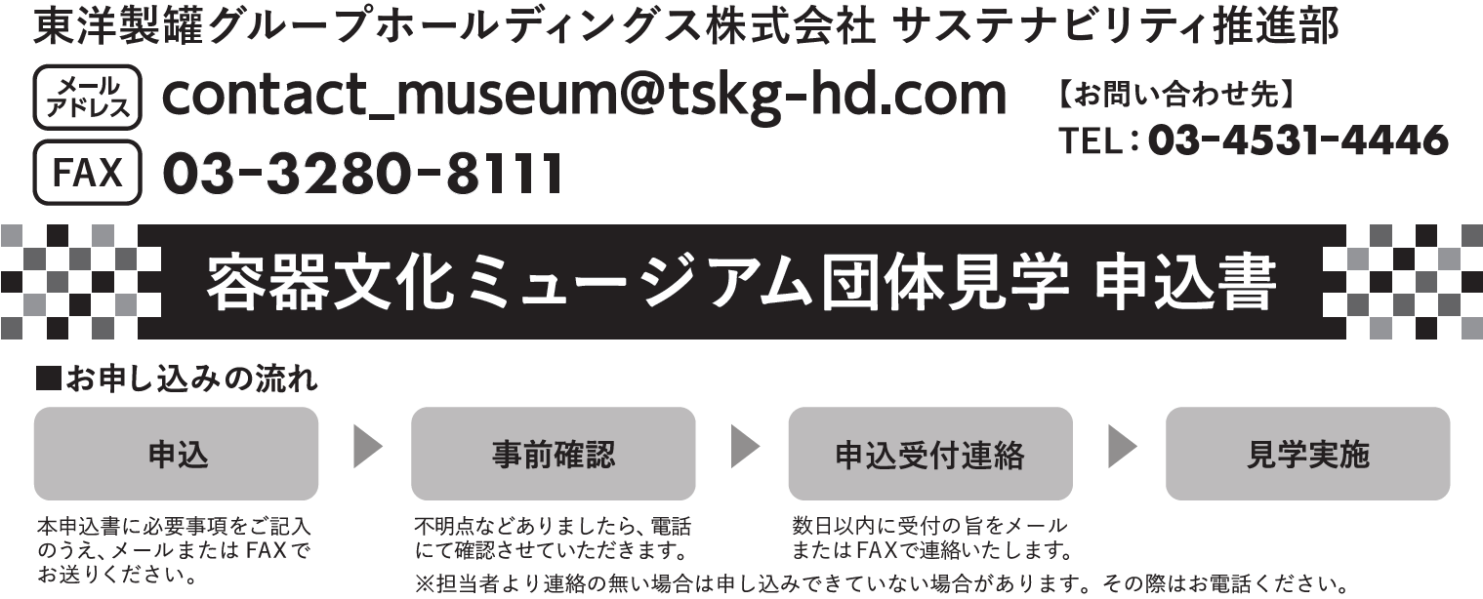
必要箇所しか入力できないようになっています。
申込者情報 | フリガナ | クリックして入力
 | 団体名または  学校名(学年) | クリックして入力
 | フリガナ | クリックして入力
 | ご担当者名 | クリックして入力
 | 〒・住所 | 〒クリックして入力
 | TEL | クリックして入力 | FAX | クリックして入力
 | メールアドレス | クリックして入力

▼お申し込みにあたり、以下をご確認のうえ、希望日をご記入ください。
・希望日は土日、祝日を除いた月～金曜日でお願いします。 ・ご希望に添えない場合もございますので予めご了承願います。
見学内容について | 希望日時 | 第１希望日：クリックして日付を選択 開始時間：クリックして時間を入力  第２希望日：クリックして日付を選択 開始時間：クリックして時間を入力
 | コース | ※選択するコースの□をクリックしてチェックを入れてください。  ☐Ａコース 1時間 （見学60分）  ☐Ｂコース 1時間30分（見学60分＋体験30分）  ☐Ｃコース 1時間15分（小中学生向け容器教室15分＋見学60分）  ☐Ｄコース 1時間45分（小中学生向け容器教室15分＋見学60分＋体験30分）  ☐Ｅコース 1時間30分（大人向け容器教室30分＋見学60分）  ☐Ｆコース 2時間 （大人向け容器教室30分＋見学60分＋体験30分）  ☐その他：クリックして入力
 | 来館人数 | ※人数の上限は引率を除き36名までです。  見学者：クリックして入力名 ＋ 引率者：クリックして入力名 ＝ 計：クリックして入力名  ☐←階段利用が困難な参加者がいましたらクリックしてチェックを入れてください。
 | 来館手段 | ☐電車等の公共交通機関 ☐貸し切りバス ☐その他：クリックして入力
 | 通信欄 | クリックして入力
お預かりした個人情報は、東洋製罐グループホールディングス株式会社容器文化ミュージアム見学に関する連絡およびご案内のみに利用させていただくこととし、法令の規定などによる場合を除き、業務の委託先以外には委託・提供いたしません。

